Radars : les histoires les plus folles !
Par Marc Paupe - 30 août 2010

Machines incendiées, découpées ou détournées… Les automobilistes se déchaînent contre les radars automatiques. Et parfois, les machines deviennent folles ! Voici une sélection des histoires de radars les plus amusantes !

La bonne blague : il change les panneaux de vitesse
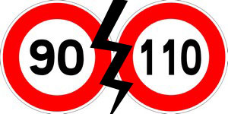 | Un mardi matin sur la rocade de Toulouse, les automobilistes ont la bonne surprise de voir que la signalisation a changé. Un panneau, situé juste avant un radar fixe, indique que la vitesse est autorisée jusqu'à 110 km/h (au lieu des 90 habituellement).  Il n'en faut pas plus pour que les Toulousains augmentent le rythme et se calent à cette nouvelle vitesse. Surprise : le flash s'enclenche quand même.  Mauvais réglage du radar ? Pas du tout. Pour trouver le problème, c'est du côté du panneau qu'il faut chercher. Un plaisantin avait changé le panneau pendant la nuit du lundi à mardi. La supercherie a rapidement été débusquée, une heure à peine après le début des flash sauvages. Le mal a vite été réparé. Le panneau 110 était en fait une ancienne version qui n'est plus utilisée, a indiqué Sylvie Fournès, de la Direction départementale des territoires.  Pour rassurer les victimes de ce canular, les autorités ont décidé d'annuler tous les PV à compter du mardi minuit. Les contrevenants de ce matin-là n'auront ni amende, ni retrait de points sur leur permis.

Des coups de fusil contre un radar !
 | Cette histoire se déroule à Perpignan, dans le quartier de la porte d’Espagne. Un homme se promène à bord de sa voiture un dimanche après-midi avant de rentrer chez lui lorsqu’il se fait flasher par un radar.  Contrarié et excédé, il rentre chez lui rapidement, en périphérie de Perpignan, se saisit d’un fusil, cache ses plaques d’immatriculation avec un ruban adhésif et retourne à l’emplacement du radar.  Le conducteur furieux tire alors à plusieurs reprises sur l’appareil, à la base du boîtier, espérant ainsi détruire les données et annuler la contravention.  Alertés par les coups de feu, des passants appellent la police qui se rend immédiatement sur place et n’a plus qu’à arrêter l’automobiliste fou de colère.  © barjack / Flickr

Un radar fou
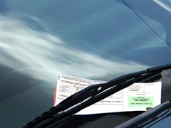 | Il n’y a rien de plus énervant que de se faire flasher par un radar automatique… surtout si votre voiture est à l’arrêt !  L’histoire paraît folle et pourtant c’est ce qui est arrivé à Delphine Joubert, une habitante de Laval. Cette femme a eu la mauvaise surprise de recevoir de nombreuses contraventions alors que sa voiture était garée devant chez elle.  A chaque lettre, elle demande le cliché de l’infraction et conteste l’amende. A chaque fois, sa voiture est photographiée par l’avant, de l’autre côté de la voie de circulation couverte par le radar, et l’on voit bien qu’il n’y a personne au volant !  Si elle n’a pas de mal à prouver son innocence ni à être disculpée, Delphine Joubert n’en est pas moins excédée par les démarches administratives qu’elle doit faire systématiquement.  A lire aussi : 10 astuces pour contester ses PV légalement

Le faux radar
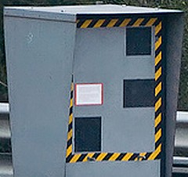 | Certains automobilistes détestent les radars tandis que d’autres les adorent... au point d’en créer parfois de toutes pièces !  C’est ce qui s’est passé à Pibrac, près de Toulouse, en Haute-Garonne. Régis Friaud a fabriqué et installé un faux radar au pied de chez lui. L’homme souhaitait ainsi ralentir le trafic des automobilistes dans la rue qui traverse sa commune.  Un pari réussi pour le Pibracais puisqu’à la vue de la sculpture, les chauffards lèvent le pied.  Il n’en reste pas moins que ce genre d’action est illégal. En effet, Régis Friaud risque une amende de 90 euros malgré la mention "Sculpture citoyenne destinée à sauver la vie de nos enfants" sur son œuvre.

Un radar mis hors service
 | L’anecdote n’est pas banale. Un radar, près de Clermont-Ferrand a été mis hors service pendant trois semaines. La raison ? EDF a coupé le courant pour… facture impayée ! En effet, la société Atos, qui gère ce radar, n’a pas réglé à temps.  Normalement, tous les radars sont contrôlés par l’Etat français mais la machine en question a été déléguée par appel d’offre en juin 2003 à la société exploitante des radars automatiques.

Un record de vitesse
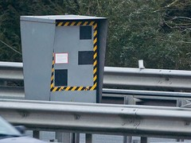 | Les trajets en voitures peuvent être très ennuyeux, chaque conducteur a donc ses propres astuces pour se divertir. Un automobiliste français de 37 ans n’a rien trouvé de mieux à faire que d’essayer de battre un record de vitesse en ville !  L’histoire se déroule sur le quai Gustave à Genève. L’automobiliste roule tranquillement lorsqu’il aperçoit le radar. Ni une, ni deux, il accélère et atteint la vitesse de 149 km/h au lieu des 50 autorisés !  Visiblement pas satisfait par sa performance, il fait demi-tour et décide d’améliorer son score.  Perfectionniste ou bien complètement idiot ? Quoi qu’il en soit le conducteur se fera au total flasher six fois de suite à des vitesses allant jusqu’à 160 km/h !  Finalement son petit jeu va être perturbé par un riverain qui appellera la police. Une fois maîtrisé, l’homme (qui n’était pas sous l’emprise de l’alcool) avouera s’être bien amusé, "comme au cinéma".  Peut-être a-t-il moins rigolé en voyant arriver les contraventions…  © Ludo29880 / Flickr

Le canard et le radar
 | Même les animaux ne sont pas épargnés par les radars. Les faits se déroulent aux Pays-Bas sur une route tranquille près d’une forêt.  Un canard passant par là se fait flasher par un radar de la police pour excès de vitesse. Le volatile volait à 54 km/h au lieu des 50 autorisés !  L’histoire ne dit pas si l’animal était saoul ni s’il a payé sa dette à l’Etat néerlandais.  © Le pot-ager / Flickr

Un policier pris pour un tireur fou !
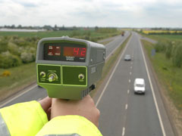 | Un automobiliste canadien a eu la surprise de voir arriver dans sa boîte aux lettres une amende pour excès de vitesse. L’homme conteste et explique qu’il n’a pas reconnu le policier qui portait des habits de camouflage lors d’une opération radar.  Au contraire, il aurait pris peur et accéléré en l’apercevant avec son radar laser, croyant avoir affaire à un tireur fou !  Le conducteur a ainsi manqué d’écraser le policier. Sa requête a été déboutée en première instance mais l’automobiliste portera son dossier devant la Cour d’appel en novembre 2009.

Un char anti radar
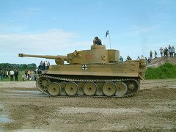 | Les motifs de tension au volant d’une voiture son nombreux, il faut donc chercher de quoi se défouler. Un Anglais a trouvé LA solution : détruire des radars. Et quoi de mieux pour ça que d’utiliser un char d’assaut ?  Billy Bailey, chef d’une entreprise de paint ball dans le sud-ouest de l’Angleterre, propose des chars Abott 433 de 17 tonnes pour se défouler sur les radars.  200 euros sont néanmoins nécessaires pour avoir le plaisir de rouler sur les machines ou de tirer dessus à l’aide du canon.  Il s’agit bien sûr de faux radars et de balles à blancs (les radars explosent grâce à un dispositif pyrotechnique) qui sont mis à la disposition des automobilistes anglais.  Les routes britanniques comptent environ 6 000 radars automatiques, soit trois fois plus qu’en France. De quoi énerver les flegmatiques sujets de sa Majesté.  © rikdom / Flickr

Un radar peint
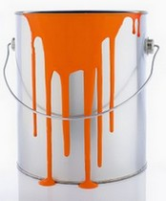 | Les radars sont devenus au fil des années des objets redoutés par tous les automobilistes. Certains petits malins l’ont bien compris et s’en amusent. Ainsi, sur la route départementale 112, entre Ville-en-Vermois et Ferrières (Meurthe-et-Moselle), les conducteurs ont été piégés par un simple panneau.  Un plaisantin s’est amusé à repeindre un panneau, indiquant à l’origine la présence d’une piscine, en gris. Il a ensuite grossièrement peint trois rectangles noirs au centre ainsi que des motifs fluorescents jaunes et noirs tout autour. Et le tour était joué !  Croyant avoir affaire un vrai radar, les automobilistes ont considérablement ralenti leur allure. La morale de l’histoire nous enseigne que la peur du gendarme est toujours perceptible… et efficace !  © acrylica / Flickr

Le radar camouflé en balise de travaux
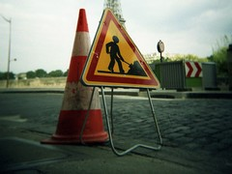 | Les autorités ne reculent devant rien pour prendre au piège les automobilistes. Désormais il faudra également faire attention dans les zones de travaux près d’une route : il existe en effet un radar "balise de travaux".  Comme le nom l’indique, il s’agit d’un radar automatique classique déguisés en borne de travaux.  Ces radars sont presque invisibles et ont été aperçus pour la première fois sur l’autoroute A36 près de Mulhouse.  De face, l’appareil ressemble à une balise classique rayée rouge et blanche, mais de dos il s’agit bel et bien d’un radar.  © Zigar / Flickr

Un radar attaqué à la ventouse
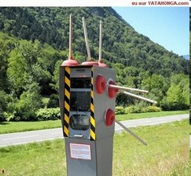 | Un radar a récemment été attaqué à coups de… ventouses. L’appareil se situe aux environs d’Ugine, en Savoie, et compte pas moins de six ventouses collées sur ses parois.  Ces décorations un peu particulières ne gênent en rien le fonctionnement du radar. L’attaque est un échec mais du coup la machine ne passe pas inaperçue aux yeux des automobilistes.

Un radar anti agression !
 | La police néerlandaise a mis en service un radar un peu spécial. Il s’agit d’un radar anti agression : haut de 4 m, l’appareil est un véritable bijou de technologie. Il est équipé de quatre caméras coûtant 74 000 euros chacune pour surveiller deux files dans chaque direction  Les flashs infrarouges sont indétectables par les automobilistes qui ne savent donc pas quand ils se font flasher.  Mais ce n’est pas tout, ce radar nouvelle génération résiste au feu et est équipé de détecteurs de fumée et de vibration. Ainsi, en cas d’attaque, le commissariat le plus proche est immédiatement averti.

L’incendiaire de radar confondu par une facture
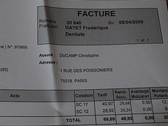 | Voici l’histoire d’un automobiliste distrait et malchanceux. Un homme au volant de sa voiture est régulièrement flashé au même endroit, entre Digne et Sisteron, par un radar automatique. Au lieu de faire attention et de ralentir à proximité de l’appareil, l’homme préféra à deux reprises une solution autrement plus radicale : s’attaquer au radar avec une barre de fer. Mais cette solution ne fut qu’éphémère. Une fois remise en état, la machine se remit à flasher notre conducteur.  Désespéré, l’automobiliste décida d’employer les grands moyens et d’incendier le radar. Mais parmi les cendres des papiers utilisés pour se venger, les policiers ont retrouvé un nom et une adresse, ceux de la mère du conducteur…  Jugé devant le tribunal de Digne, l’incendiaire de radar a écopé d’une peine de 2 mois de prison avec sursis et de 2 000 euros d’amende.  L’homme pourrait également être poursuivi pour les dégradations causées par la barre de fer et qui s’élèvent à 30 000 euros. Nul doute qu’il réfléchira à deux fois avant de s’attaquer à nouveau à un radar.  © Xtof / Flickr

Flashé par ses enfants !
 | Il n’y a pas d’âge pour apprendre le code de la route. La preuve, la société allemande Playmobil a intégré l’idée du contrôle radar dans ses derniers jouets.  Dans la boîte, les enfants peuvent ainsi trouver un personnage habillé en policier muni d’un talkie-walkie et d’un radar sur pied avec un flash rouge pour faire plus vrai. Les enfants peuvent ainsi flasher leur petites voitures, de quoi peut-être créer des vocations…  Ce jouet a connu dès sa sortie en 2007 un très grand succès, les stocks sont aujourd’hui épuisés.  © Playmobil

Le radar le plus zélé
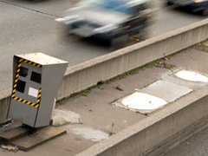 | Avec 547 flashs par jour, ce radar est de loin le plus actif de France. Situé sur l’autoroute A8 aux Adrets-de-l'Estérel, dans le Var, cette machine a enregistré en 2008 près de 200 000 infractions, ce qui constitue un véritable record quand on sait qu’en moyenne un radar flashe 41 véhicules par jour.  La plupart des excès de vitesse enregistrés à cet endroit ne dépassent pas 20 km/h. Sur cette portion de route, la vitesse est tout de même limitée à 110 km/h.  A voir : Le classement des radars qui flashent le plus

Un chirurgien flashé se venge sur le radar !
 | L’histoire se déroule en 2006 près de Grenoble. Un chirurgien plasticien de 43 ans a été interpellé par la police en flagrant délit pour dégradation sur radar.  Au moment où les policiers sont arrivés, l’homme était en train de découper l’appareil avec… une scie.  Ce radar fait régulièrement l’objet de divers assauts de la part d’automobilistes mécontents.

Un radar photographe de mode
Vous souhaitez faire des photos mais vous n’avez pas d’appareil ? Rien de plus simple, cet homme a trouvé la solution : utilisez un radar automatique !
Avec deux amies, ils se sont placés devant un radar tout en demandant aux automobilistes d’accélérer pour déclencher le flash ! Il ne reste plus qu’à prendre la pose et à attendre le flash.
Le seul problème est ensuite de récupérer les photos…

Contrôles fréquents
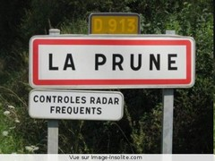 | Il faut le voir pour le croire. Le village de La Prune se trouve sur la route départementale D913 près de Châteauroux, dans l’Indre. La commune vous accueille par un panneau classique entouré de rouge indiquant son nom.  Le seul problème, si problème il y a, est le panonceau qui jouxte celui de la ville. Celui-ci indique que les contrôles radars dans la ville sont fréquents. Quoi de plus normal donc de se prendre une prune à La Prune…  A voir : Les villages aux noms ridicules !

Un radar incendié six fois !
 | L’histoire se déroule près de la commune de Técou, dans le Tarn. En avril 2008, la préfecture décide de placer un radar sur la D964, juste avant l’embranchement menant à la ville, afin de limiter les ardeurs des automobilistes un peu trop nerveux sur cette portion de route.  C’est le début du cauchemar pour la machine qui depuis, a été vandalisée pas moins de six fois, un record. Le mode opératoire est toujours le même, ce qui laisse penser qu’il s’agit d’une seule et même personne à chaque fois. La recette est simple : quelques pneus, placés autour du radar, sont badigeonnés d’un zeste d’essence puis allumés.  L’histoire revêt un caractère presque légendaire puisque l’identité du pyromane reste inconnue. Ce dernier arrive à chaque fois à passer entre les mailles du filet de la police.  Il faut dire que l’homme n’a pas intérêt à se faire prendre. La facture des réparations s’élève en effet aujourd’hui à… 161 000 euros !

